Aero-Club Gelnhausen ist „Approved Training Organisation“
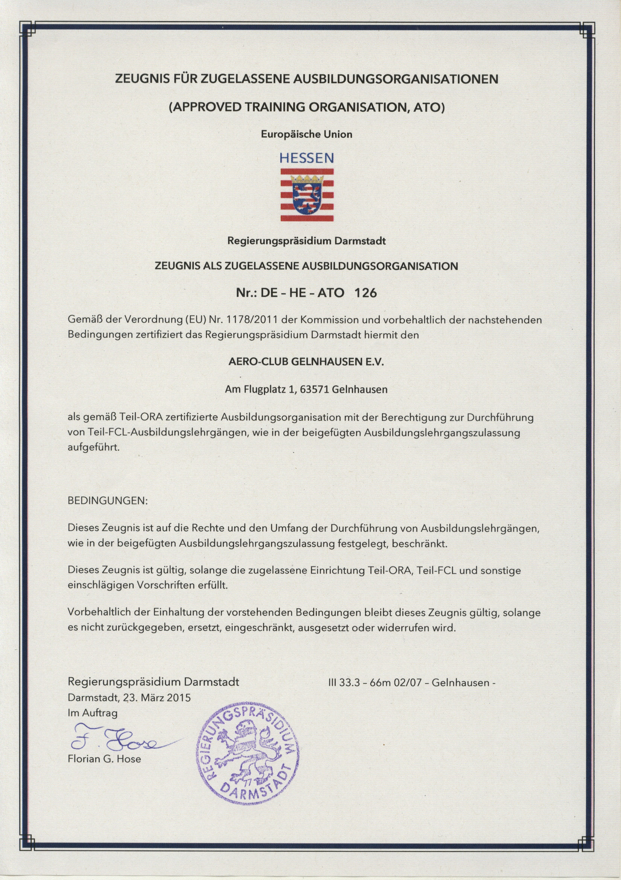
Am 23.3.2015 wurde der Flugschule des Aero-Club Gelnhausen e.V. das „Zeugnis für zugelassene Ausbildungsorganisationen“ ausgestellt.

Seit April 2015 müssen alle Flugschulen, ob gewerblich oder in Vereinen, nach neuen Bestimmungen in eine ATO, eine sogenannte “Approved Training Organisation”, umstrukturiert sein. Nicht alle Vereinsflugschulen konnten den strengen und sehr exakten Vorgaben der EASA (European Aviation Safety Agency), die für die Regelung der Bestimmungen der europäischen Luftfahrt zuständig ist, entsprechen.
Der Aero-Club Gelnhausen e.V. jedoch, der seine Piloten seit vielen Jahren erfolgreich und sehr gut ausbildet, hat diese Zertifizierung erhalten.

Im März 2015 wurde das „Zeugnis für zugelassene Ausbildungsorganisationen“ (Approved Training Organisation, ATO) vom Regierungspräsidium Darmstadt an den Verein übergeben.

Doch dieser offiziellen Anerkennung gingen viele Arbeitsstunden voraus, denn die Ausbildung musste im Detail deutlich genauer in Lehrplänen und Ausbildungshandbüchern niedergelegt werden, als dies beim bisherigen Ausbildungsbetrieb der Fall war.

Die für die Anerkennung als ATO notwendigen Voraussetzungen sind im TEIL-ORA der EU-Verordnung 290/2012 festgelegt.

Die Vereins-Flugschule musste also ihre Dokumentation auf die Anforderungen der EASA umstellen. Ein aufwändiger Prozess, der vom langjährigen Ausbildungsleiter der Aero-Club Flugschule, Günther Menzel, mit Unterstützung des Fluglehrerteams mit viel Engagement erfolgreich umgesetzt wurde.

Lehrpläne mussten erstellt, Ausbildungsnachweise und Ausbildungshandbücher für alle Lizenzarten ausgearbeitet werden: Für die beiden Lizenzen für Motorflieger (LAPL und PPL(A)), für den Segelflug, für Nachtflug, für das Schleppen von Bannern und Segelflugzeugen sowie für den Segel-Kunstflug. Außerdem musste ein Management System mit integriertem Safety Management und einem Compliance Management eingeführt werden.

Dass es möglich war, die Zertifizierung zu erlangen, liegt auch daran, dass die erfolgreiche Ausbildung sicher fliegender Piloten im Aero-Club seit vielen Jahren bewährte Praxis ist, die (nur) in neue Formen gegossen werden musste und mit einem Qualitäts-Management Rahmen zu versehen war.

Mit Recht sind Fluglehrer und Ausbildungsleiter G. Menzel stolz auf diese offizielle Anerkennung ihrer Ausbildungsleistung.

(20.5.2015, Ekkehard Makosch, Pressedienst des Aero-Club Gelnhausen e.V.)

